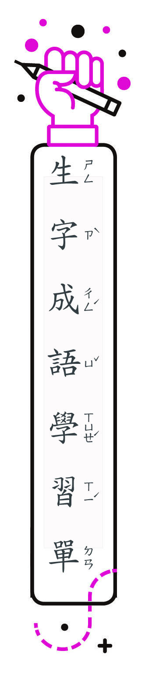
一、成語改正：圈出寫錯的字，再更正。
三 年 班 號
姓名：
ㄅ不肅之客↓︵ 速 ︶ ㄈ包羅萬向↓︵ 象 ︶
ㄆ眉清沐秀↓︵ 目 ︶ㄉ死恢復燃↓︵ 灰 ︶
ㄇ一秋之貉↓︵ 丘 ︶ㄊ大精小怪↓︵ 驚 ︶
二、下列成語的替換，意思相同的畫○，不同的畫╳。︵○ ︶1.這種事經常發生，沒什麼稀奇，你就
別﹁少見多怪﹂了。↓大驚小怪
︵○ ︶2.這本書介紹各地風俗民情，內容﹁應有盡
有﹂，你一定要看看。↓包羅萬象
︵○ ︶3.今年登革熱﹁捲土重來﹂，疫情比過去
都嚴重。↓死灰復燃
︵╳ ︶4.幼時看他﹁其貌不揚﹂，沒想到長大
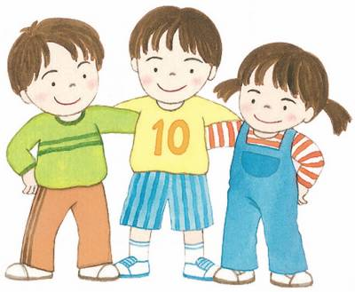
後竟成為一位帥哥。↓眉清目秀
三、選填成語：先讀一讀句子，再填入正確的成語。

大驚小怪 死灰復燃 眉清目秀
不速之客 一丘之貉 包羅萬象
1.這位︵眉清目秀︶的女孩，不知道是不是小明 的妹妹。
2.每年春天燕子飛回屋簷，牠們不是︵不速之
客︶，而是返家的遊子。
3.他們兩個在我看來都是︵一丘之貉︶。
4.若環境衛生不佳，已滅絕的病菌可能會︵死灰
復燃︶。

